DIRETORIA DE ENSINO CAMPINAS OESTE

CURSO INTRODUÇÃO À EDUCAÇÃO DIGITAL- CAMPINAS OESTE

GIBERTO GONÇALVES PIRES

UNIDADE 1

CAMPINAS- SÃO PAULO
2014

Curso Introdução à Educação Digital

Tecnologias no cotidiano: desafios à inclusão digital

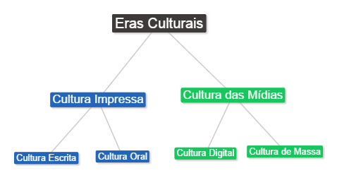
Busca dispersa, alinear e fragmentada. Busca individualizada da mensagem e da informação.

Meios Digitais

- Por que precisamos usar a tecnologia na escola?
Estamos na era da informática e a revolução tecnológica da informação já faz parte do mundo de nossos jovens, não há mais como viver distante desta realidade, a escola cada vez mais assume seu papel, acredito que não seja mais de ensinar utilizar as novas tecnologias, pois isso nossas crianças já sabem e em muitos casos até melhor que nós, nosso papel hoje é de agir como facilitadores do conhecimento em pleno a essa era digital ajudando na construção de homens digitais dotados de habilidades de saber, questionar, criticar, argumentar, construtores de uma sociedade informatizada e humana.

- Você já apresentou esse questionamento aos colegas, pais ou mesmo aos estudantes?
- Caso tenha feito, que respostas ouviu?

Já e obtive respostas como:
Trazer o mundo para o espaço escolar.
Acredito que no mundo digital que vivemos as mídias são ferramentas que podem dinamizar o trabalho pedagógico, mas principalmente envolver os alunos.
Ferramenta de educação.
Entre outras.

- Teria por acaso ouvido que precisamos preparar os educandos para o mercado de trabalho?
Sim, até eu já usei esse argumento, talvez por está e comunidades onde nosso jovens pensam no trabalho muito cedo, para ajudar suas famílias.

- Você ficou satisfeito com essa resposta ou pensou em outros aspectos além desse?
Não posso dizer que fiquei insatisfeito, pois sobreviver é a única opção de muitos jovens, agora cabe ao professor usar desse aspecto para alcançar os outros objetivos de suas aulas sempre visando a formação integral de nossos alunos.

Fontes: Introdução à Educação Digital - Guia do Cursista
Mapa conceitual disponível em < https://www.text2mindmap.com/> acessado em 27/09/2014.

